БАШҠОРТОСТАН РЕСПУБЛИКАҺЫ  ИШЕМБАЙ РАЙОНЫ  МУНИЦИПАЛЬ РАЙОНЫ  ХАКИМИәТЕ  453210, Ишембай, Ленин проспекты, 60,  тел. 3-39-48, 2-45-55, факс: 4-01-29,  E-mail: adm51@bashkortostan.ru |  | РЕСПУБЛИКА БАШКОРТОСТАН  АДМИНИСТРАЦИЯ  МУНИЦИПАЛЬНОГО РАЙОНА  ИШИМБАЙСКИЙ РАЙОН  453210, Ишимбай, проспект Ленина, 60,  тел. 3-39-48, 2-45-55, факс: 4-01-29,  E-mail: adm51@bashkortostan.ru
«10» октября 2016 г. № 492  На № ________ от «__» ___ 2016 г. |  | Главам городского  и сельских поселений.  Руководителям учебно-консультационных пунктов.  Руководителям СМИ.  Руководителям  (согласно расчёта рассылки)

Уважаемые коллеги!

Комиссия по предупреждению и ликвидации чрезвычайных ситуаций и обеспечению пожарной безопасности администрации муниципального района Ишимбайский район Республики Башкортостан в целях обеспечения безопасности жизнедеятельности для распространения среди населения направляет памятку «Если вы потерялись в лесу».

Приложение: 1. «Если вы потерялись в лесу» на 1 листе в электронном виде.

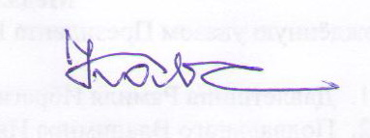
Заместитель председателя КЧС и ОПБ,
начальник отдела по гражданской
обороне и чрезвычайным ситуациям В.П. Колос

Василий Петрович Колос
(34794) 3-04-00; 2-40-94
E-mail: ishimgo1@mail.ru

